Белорусское — значит, качественное
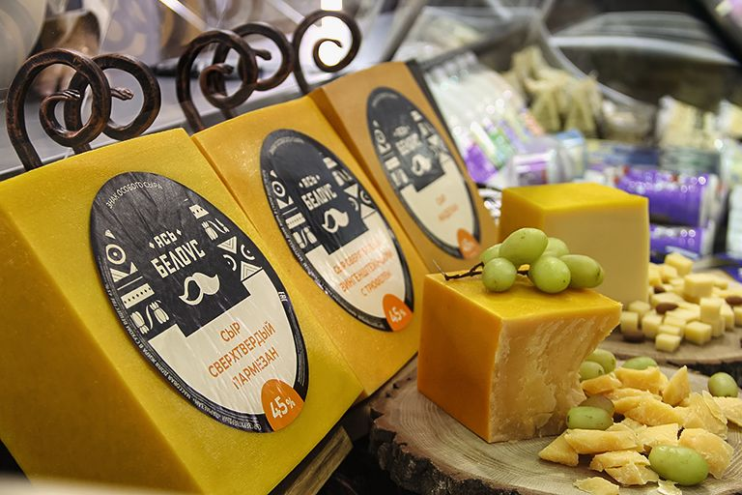
ОАО «Слуцкий сыродельный комбинат» завоевало шесть золотых медалей в рамках выставки «Продэкспо» в Москве
С 3 по 7 февраля в Москве, в Центральном выставочном комплексе «Экспоцентр», прошла международная выставка «Продэкспо» — крупнейший в России и Восточной Европе форум производителей продовольствия и напитков. Постоянным участником выставки уже более полутора десятков лет является ОАО «Слуцкий сыродельный комбинат». В ходе «Продэкспо-2025» один из лидеров белорусской молочной отрасли завоевал шесть золотых медалей в номинации «Сыры твердые» конкурса «Лучший продукт — 2025».
Миру — сыр!
ОАО «Слуцкий сыродельный комбинат» рассматривает международную площадку как точку сопряжения интересов производителей, дистрибуторов и потребителей продуктов из молока. На «Продэкспо-2025» предприятие выступило под популярным брендом «Ясь Белоус»: торговая марка специально создана в 2019 году под запросы российского рынка и за пять с лишним лет утвердилась в качестве одного из любимых продуктов россиян. Молоко, масло и, конечно, сыры от слуцких производителей растопили сердца даже самых взыскательных ценителей, говорит заместитель начальника отдела маркетинга ОАО «Слуцкий сыродельный комбинат» Ольга Скриган.
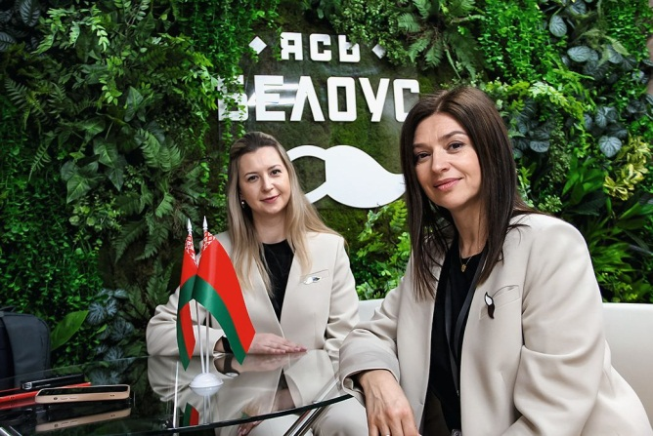
— Экспорт в Российскую Федерацию у нашего предприятия на первом месте: сюда направляется около 76 процентов всех зарубежных поставок. За 2024 год мы поставили в РФ продукции на сумму порядка 353 млн долларов. В первую очередь это сыры, сливочное масло, цельномолочные и сухие молочные продукты, — уточняет она.
Исходя из значения, которое имеет для предприятия емкий российский рынок, компания формирует отношение и к российской выставочной площадке.
— Увидеть покупателей, получить от них обратную связь всегда интересно, чтобы сделать выводы, куда движется рынок, как он развивается, что необходимо для российского рынка и не только для него, — говорит Ольга Скриган. — Ведь это площадка для переговоров не только с конечным потребителем, но и с поставщиками ингредиентов, оборудования, упаковки.
Перспективные планы
Реакция на запросы рынка — главный индикатор работы на внешних площадках. Еще лет 10 назад в Беларуси мало кто задумывался о массовом производстве таких привычных сегодня продуктов, как крем-сыр, песто, маскарпоне. В наши дни они занимают значительную часть экспортного портфеля производителей молочной продукции. А маркетологи прощупывают рынки на новые тренды: через несколько лет именно они могут лечь в основу экспортной стратегии. Некоторое время назад ОАО «Слуцкий сыродельный комбинат», например, сделало одну из ставок на сухие молочные продукты — и не прогадало.
— С прошлого года мы начали сотрудничество с Алжиром, прошли необходимую для работы на его рынке аккредитацию, — вводит в курс начальник отдела по внешнеэкономической деятельности ОАО «Слуцкий сыродельный комбинат» Татьяна Мацкевич. — Это был очень долгий путь получения ветеринарных документов: переговоры шли не один год. Весной 2024-го все, как говорится, сложилось, мы сразу включились в работу, и в июле в Алжир ушли первые контейнеры с продукцией. Этот рынок для нас очень перспективный. С учетом того что мы являемся лидерами по производству сухих молочных продуктов, Алжир для нас очень важный партнер, запрашивает хорошие стабильные объемы продукции. Рассчитываем, что в ближайшие годы эта тенденция сохранится.
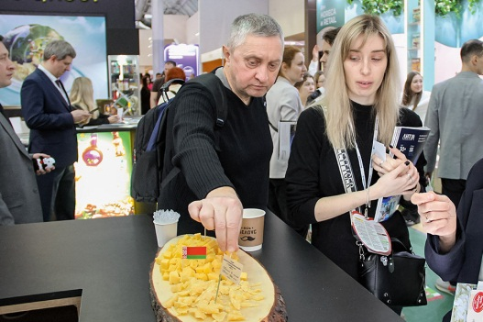
— По итогам 2024 года доля экспортных поставок в Алжир составляет порядка 6 процентов от всего объема экспорта предприятия, всего за полгода это очень большой рост, — дополняет коллегу Ольга Скриган. — И на 2025-й мы уже планируем новые масштабные проекты.
Порядка 80 процентов произведенной ОАО «Слуцкий сыродельный комбинат» продукции уходит на экспорт. В перечне зарубежных партнеров предприятия — 37 стран. Кроме России и Алжира в топ-10 импортеров продукции комбината — Казахстан, Азербайджан, в части закупок сухих молочных продуктов — Малайзия, Бангладеш, Сингапур, Китай. Есть хорошая перспектива работы на африканском рынке: в 2024 году уже шесть стран континента покупали продукцию Слуцкого сыродельного комбината (среди них Зимбабве, Египет, Камерун).
Мощности комбината сегодня загружены на 120 процентов. Производитель постоянно работает над совершенствованием качества и новыми предложениями. Выставка «Продэкспо-2025» показала, что интерес к белорусской молочной продукции у российского потребителя остается стабильным, констатируют на предприятии.
— Несмотря на то, что в России развивается и совершенствуется сельское хозяйство, потребители готовы платить больше именно за белорусское. Наши продукты все равно остаются мерилом качества на российском рынке, — заключает Татьяна Мацкевич.
Максим Короткин
Беларусь сегодня. — 2025. — 11 февр. — С. 15.

